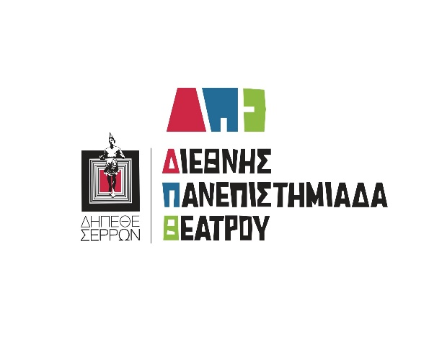 Σέρρες 13/02/2020

Προκήρυξη - Πρόσκληση

Συμμετοχής Πανεπιστημιακών Θεατρικών Ομάδων
Στην 16^{η} Διεθνή Πανεπιστημιάδα Φοιτητικού Θεάτρου Σερρών

Έτος 2020

Παραγωγή:
ΔΗ.Κ.Ε ΔΗ.ΠΕ.ΘΕ. Σερρών
του Δήμου Σερρών

Η Πανεπιστημιάδα ξεκίνησε τον Μάιο του 2004 από το ΔΗ.ΠΕ.ΘΕ Σερρών ως Πανελλήνια, με σκοπό να δώσει δημιουργικό βήμα σε φοιτητικούς θιάσους από τα Πανεπιστήμια όλης της Ελλάδας, να παρουσιάσουν τις παραστάσεις τους. Το 2010 εντάχθηκε σε Ευρωπαϊκό πρόγραμμα για 5 χρόνια ως και το 2015 καταφέρνοντας να πάρει διεθνή χαρακτήρα με την φιλοξενία φοιτητικών θιάσων και εισηγητών από όλο τον κόσμο και υπό την αιγίδα του
Διεθνούς Ινστιτούτου Θεάτρου .
Φέτος το ΔΗ.ΠΕ.ΘΕ Σερρών διοργανώνει την Πανεπιστημιάδα για 16^{η} χρονιά σε συνεργασία με το τμήμα θεάτρου της σχολής Καλών τεχνών του Α.Π.Θ και με την στήριξη της Περιφερειακής Ενότητας Σερρών έχοντας πια καταφέρει να αναγάγει τον θεσμό στην σημαντικότερη γιορτή Πανεπιστημιακού θεάτρου της Ελλάδας κι σε έναν από τους σημαντικότερους θεσμούς του Νομού Σερρών.
Η 16^{η} Διεθνής Πανεπιστημιάδα θεάτρου καλύπτεται οικονομικά από το Δημοτικό Περιφερειακό Θέατρο Σερρών.

Ημερομηνίες διεξαγωγής της 16^{ης} Διεθνούς Πανεπιστημιάδας Θεάτρου:
Από Σάββατο 16 Μαΐου μέχρι Δευτέρα 25 Μαϊου 2020.
16 με 19 Μαΐου 2020
θα συμμετέχουν Πανεπιστημιακές ομάδες της Ελλάδας
και 20 με 25 Μαΐου 2020
Ακαδημίες θεάτρου και τέχνης από το εξωτερικό

Η διάρκεια της Πανεπιστημιάδας θα είναι Δέκα ημέρες.

Οι ομάδες που θα συμμετέχουν από Ελλάδα και εξωτερικό συνολικά θα είναι 10 (Δέκα).

Όροι Συμμετοχής:

1) Οι Θεατρικές Πανεπιστημιακές Ομάδες να είναι δημιουργίες του Πανεπιστημιακού χώρου που εκπροσωπούν και να συμμετέχουν σε αυτές μόνο Φοιτητές ως ηθοποιοί. Μπορούν να έχουν σκηνοθέτη – εμψυχωτή επαγγελματία από τον χώρο του θεάτρου, αλλά η ομάδα θα είναι αμιγώς Φοιτητική στη σύνθεση των ηθοποιών.
2) Ο Αριθμός συμμετεχόντων σε κάθε θεατρική ομάδα μέχρι 14 άτομα. (Συμπεριλαμβανομένων και των συνοδών της ομάδας π.χ. Σκηνοθέτης, καθηγητής συνοδός). Σε περίπτωση που ο αριθμός συμμετοχής στην ομάδας είναι μεγαλύτερος τα έξοδα των επί πλέον συμμετεχόντων επιβαρύνουν καθ’ ολοκληρία την ομάδα.

3) Η Διάρκεια της παράστασης δεν θα πρέπει να είναι μικρότερη από 60΄ λεπτά και δεν θα πρέπει να υπερβαίνει τις δυο ώρες, συμπεριλαμβανομένου στην περίπτωση αυτή και το χρόνο του διαλείμματος . (Δηλαδή: 1 ώρα και 45 λεπτά)..

4) Στην συμμετοχή - παραμονή συμπεριλαμβάνονται επίσης τα έξοδα μετακίνησης του συγκεκριμένου αριθμού συμμετεχόντων από κάθε ομάδα, οι διανυκτερεύσεις με πρωινό, καθώς επίσης και ένα γεύμα (μεσημεριανό ή βραδινό) ανά ημέρα παραμονής, σε συμβεβλημένα με τις εκδηλώσεις της Πανεπιστημιάδας εστιατόρια.

Οι αιτήσεις συμμετοχής συμπληρωμένες με τα στοιχεία που ζητάει το ΔΗ.ΠΕ.ΘΕ. Σερρών θα γίνονται δεκτές μέχρι και Παρασκευή 20 Μαρτίου 2020
στο mail: dipetheserron@gmail.com
Για περισσότερες πληροφορίες μπορείτε να επικοινωνείτε στο τηλέφωνο:
2321054585 - 9.00΄π.μ. – 3.00΄ μ.μ. (ώρες γραφείου)

Παράλληλες εκδηλώσεις με την Πανεπιστημιάδα.
Σεμινάρια γύρω από το Θέατρο με μετακλήσεις Εισηγητών από Ελλάδα και εξωτερικό.

Με εκτίμηση

Ο ΠΡΟΕΔΡΟΣ ΤΟΥ Η ΚΑΛΛΙΤΕΧΝΙΚΗ ΔΙΕΥΘΥΝΤΡΙΑ
ΔΗ.ΠΕ.ΘΕ. ΣΕΡΡΩΝ ΤΟΥ ΔΗ.ΠΕ.ΘΕ. ΣΕΡΡΩΝ
ΙΩΑΝΝΗΣ ΓΑΤΣΙΟΣ ΚΑΛΛΙΟΠΗ ΕΥΑΓΓΕΛΙΔΟΥ

Δ Η Μ Ο Τ Ι Κ Ο Π Ε Ρ Ι Φ Ε Ρ Ε Ι Α Κ Ο Θ Ε Α Τ Ρ Ο Σ Ε Ρ Ρ Ω Ν
___ __________________________________ ___________ ____________________________________
Π. Κωστοπούλου 4, Σέρρες, τηλ: 2321054585 - 2321054268, e-mail: dipethes@otenet.gr http://www.dipetheserron.gr

